线上18：00家校暖心互动
徐冬琦
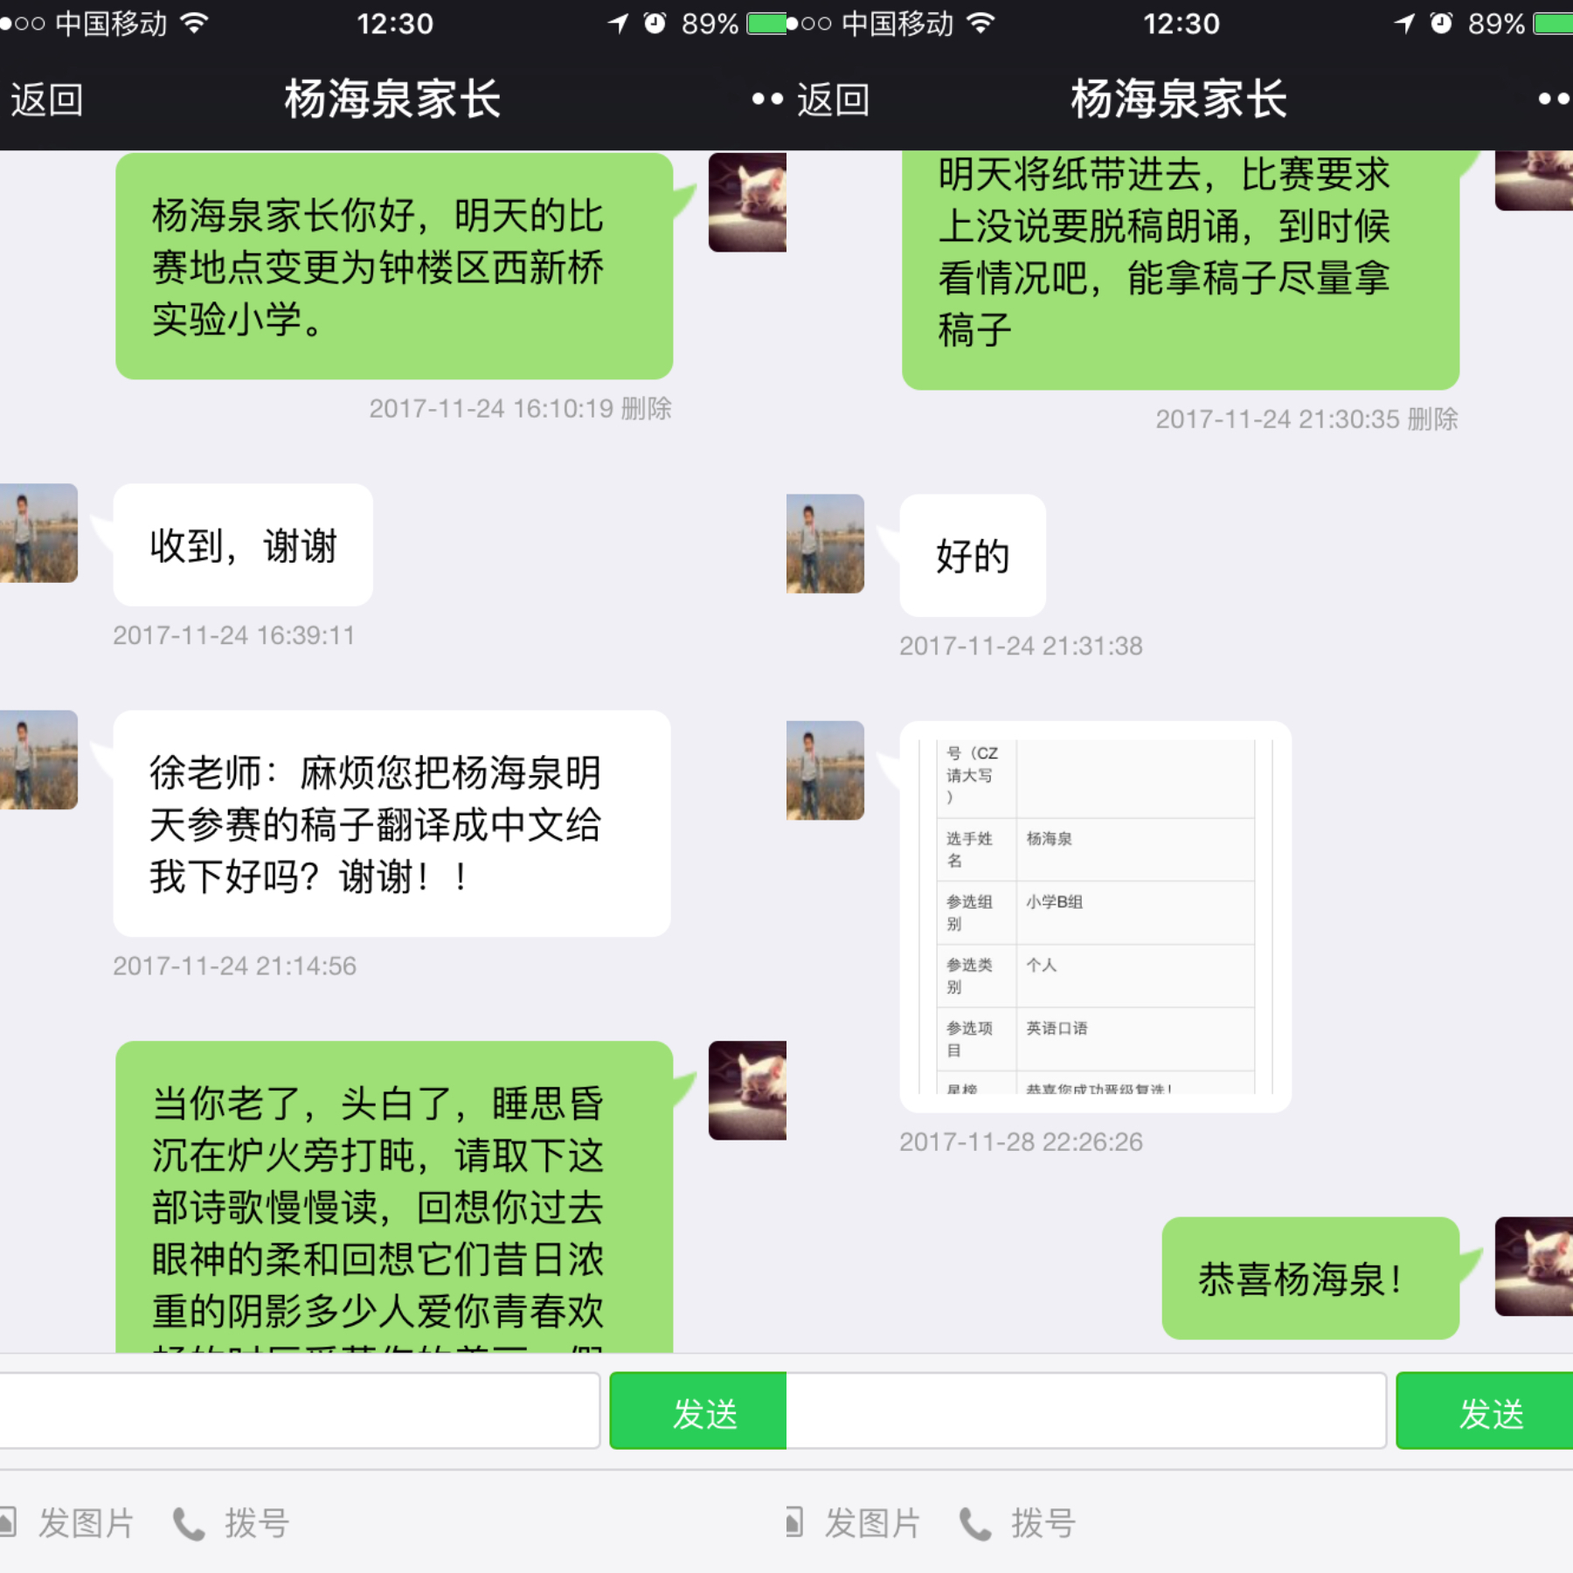

动员学生参加比赛，认真辅导，和家长保持紧密联系。
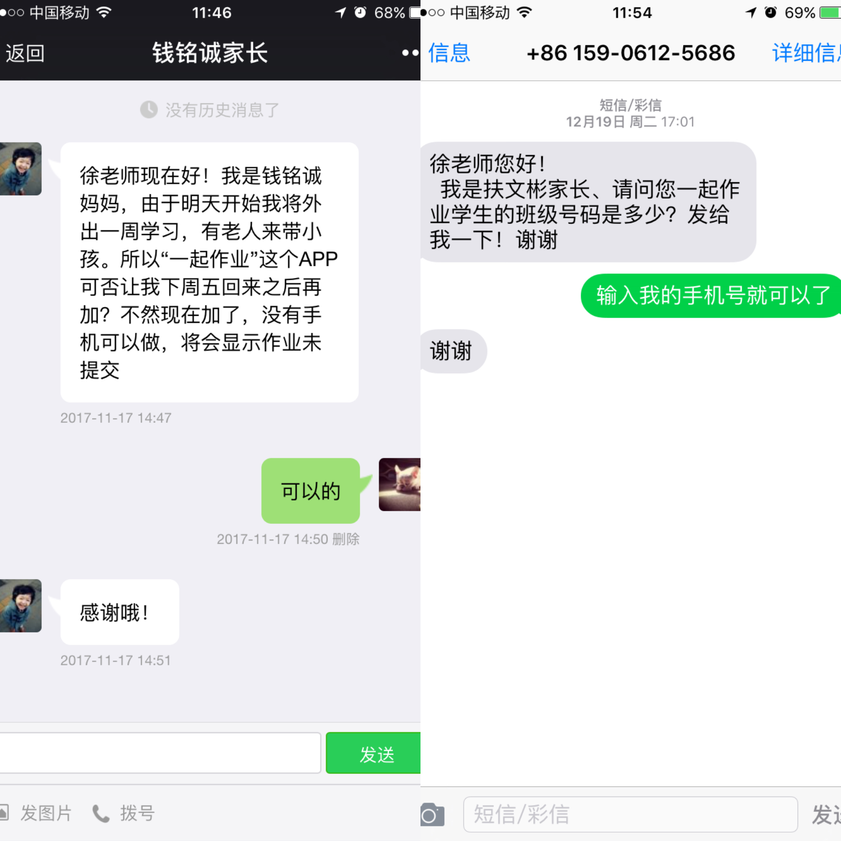

家长在作业方面有任何问题都可以随时和我联系，尽我所能帮助他们。
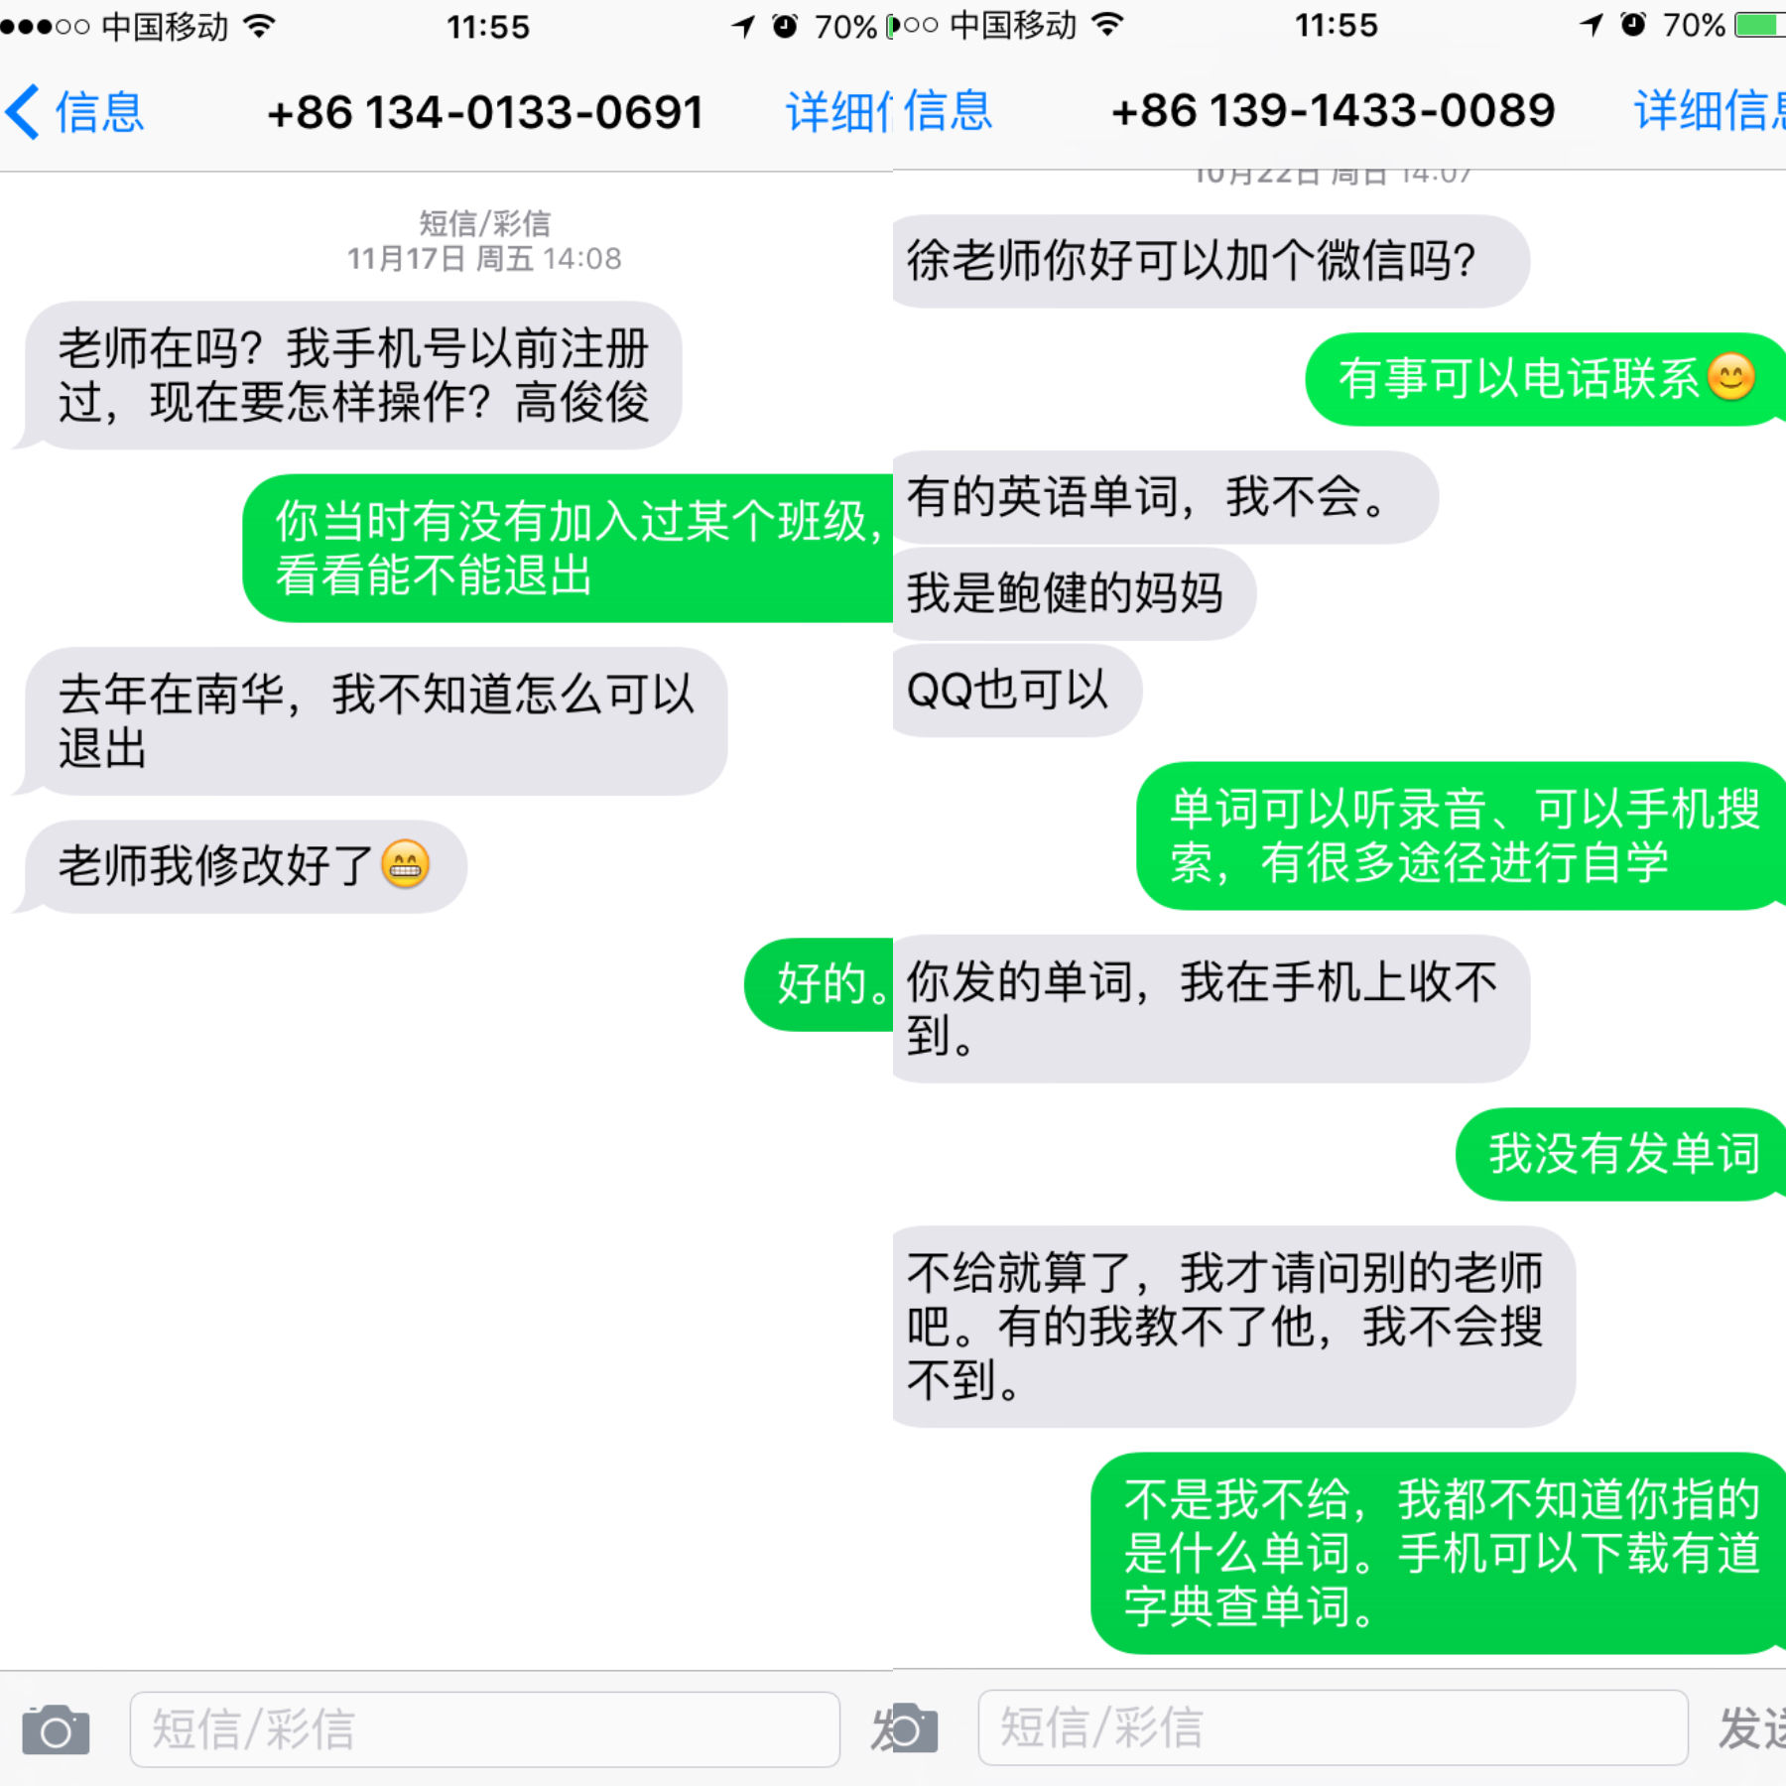
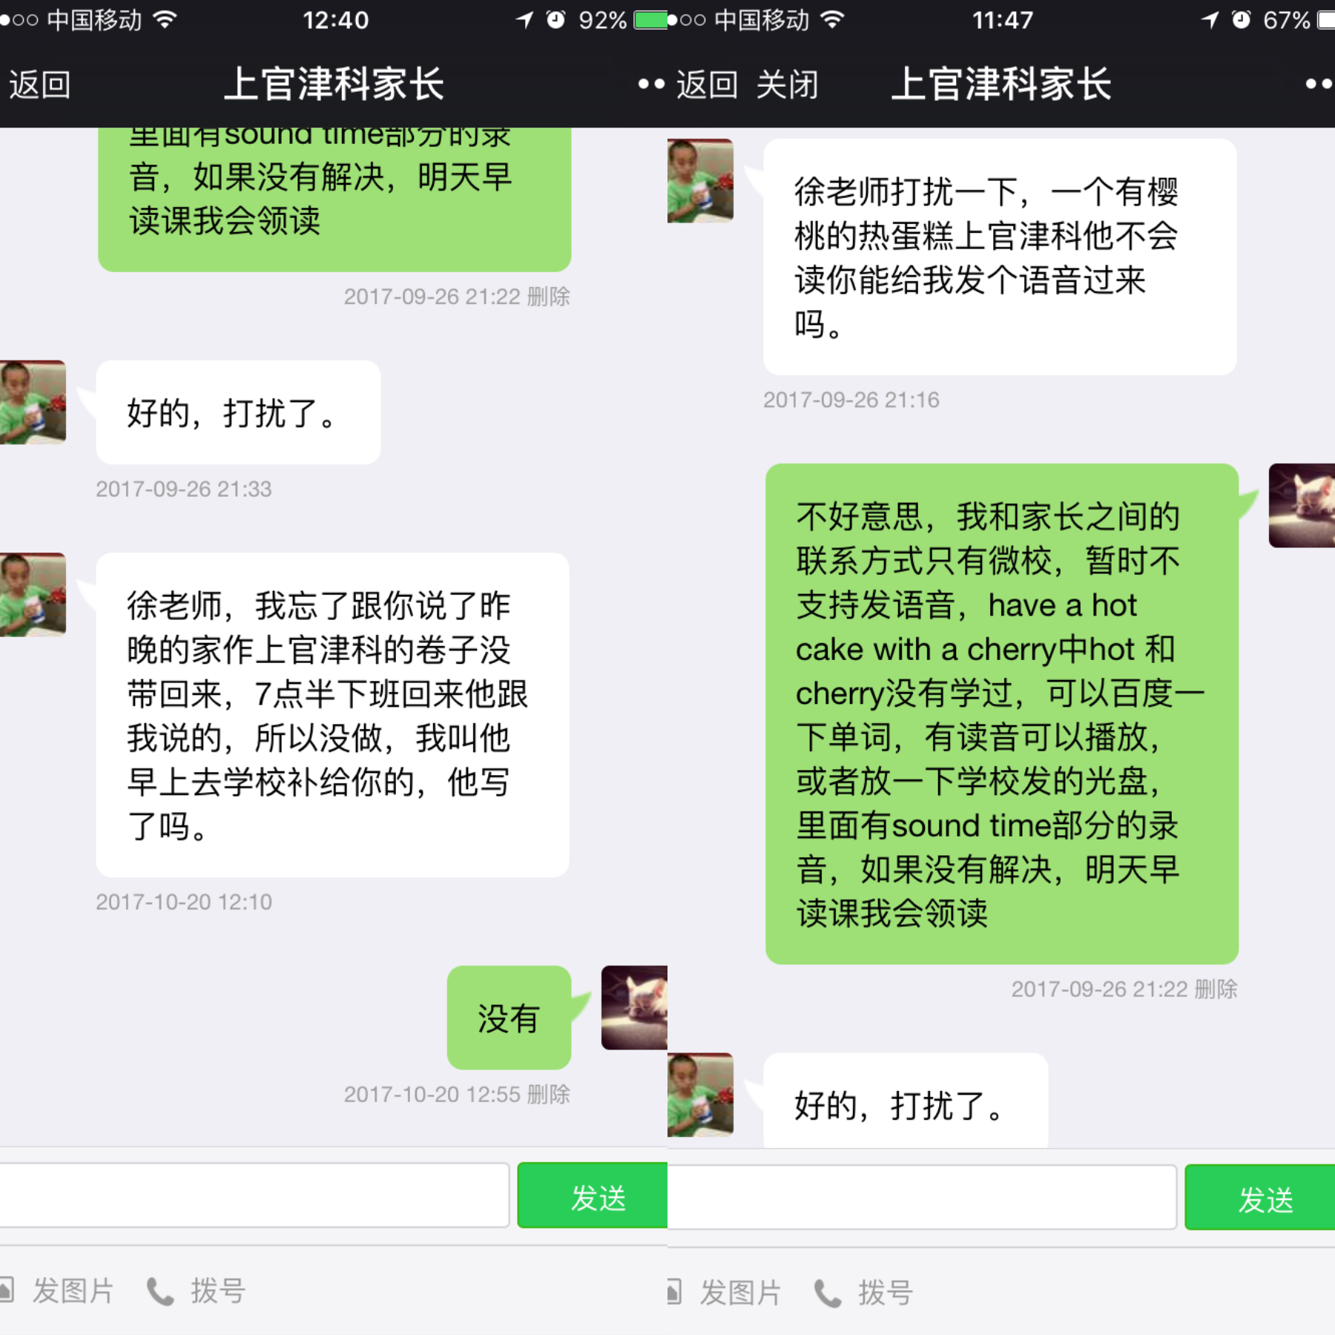

家长有疑惑，我会耐心解答。
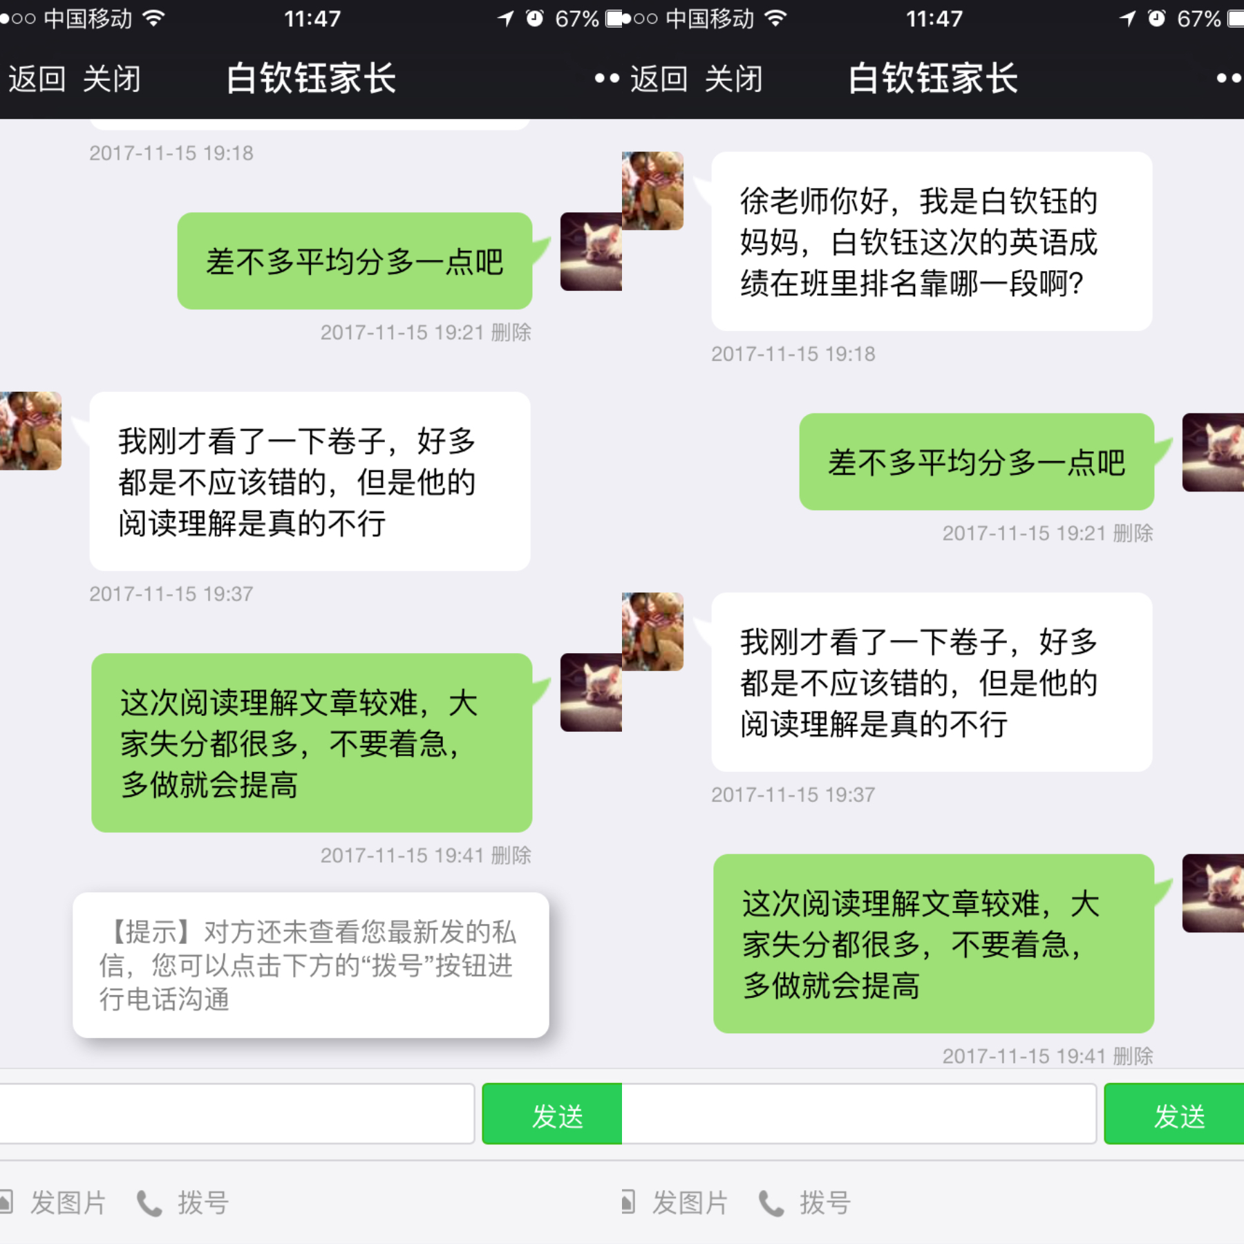

和家长一起分析孩子的成绩，共同讨论提高成绩的方法。
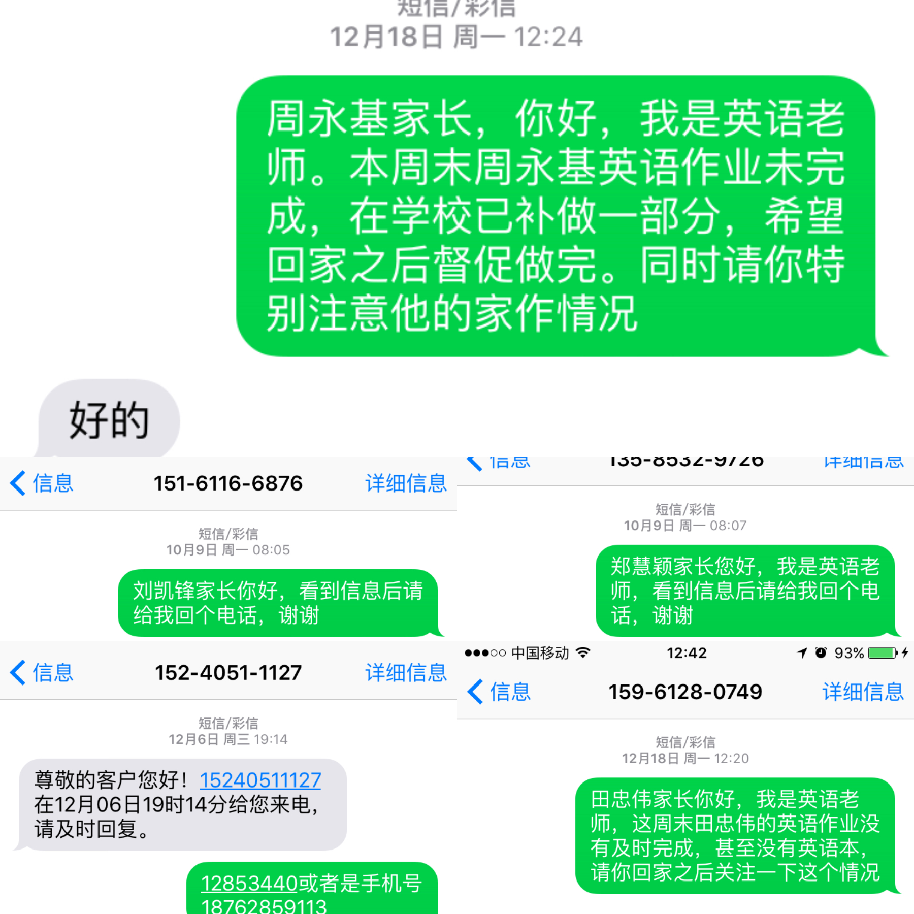

关心孩子们回家的作业质量，及时将最近所呈现的问题反馈给家长们。

